**Общие сведения об электрооборудовании.**

**Электроприемник (ЭП)** – это аппарат или механизм, предназначенный для преобразования электроэнергии в другой вид энергии.

По напряжению ЭП делят на две группы:

- ЭП напряжением до 1 кВ;

- ЭП напряжением выше 1 кВ.

По роду тока различают ЭП, работающие:

- от сети переменного тока промышленной частоты (50 Гц);

- от сети переменного тока повышенной или пониженной частоты;

- от сети постоянного тока.

По виду преобразования энергии ЭП делят на три группы:

- электроприводы;

- электротехнологические установки;

- электроосветительные установки.

По общности технологического процесса ЭП делят на:

- производственные механизмы;

- общепромышленные установки;

- подъемно – транспортное оборудование;

- электросварочное оборудование;

- электронагревательные и электролизные установки.

Электрооборудование разделяют на силовое и осветительное. Силовое охватывает все виды ЭП, исключая предназначенные для освещения. При проектировании расчеты и чертежи силового и осветительного электрооборудования выполняются раздельно.

1. **Режимы работы ЭП.**

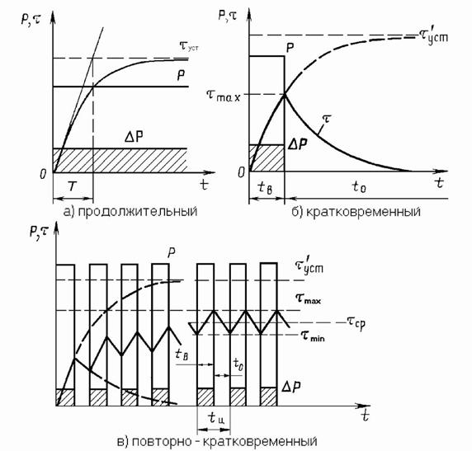

**Рисунок 3 – Графики основных режимов работы ЭП.**

Различают три основных режима работы, характерных для большинства ЭП промышленных предприятий: продолжительный, кратковременный и повторно – кратковременный.

**Продолжительный режим** – это такой режим работы ЭП, который продолжается столь длительное время, что температура нагрева всех его частей достигает практически установившегося значения. В продолжительном режиме работают электроприводы большинства насосов, компрессоров, вентиляторов; механизмы непрерывного транспорта; нагревательные печи и т.д.

**Кратковременный режим** – это режим, при котором рабочий период столь мал, что температура отдельных частей ЭП не достигает установившегося значения; период же остановки настолько длителен, что они успевают охладиться до температуры окружающей среды. В кратковременном режиме работают вспомогательные механизмы металлорежущих станков; электроприводы задвижек, заслонок и т.д.

**Повторно – кратковременный режим** – это режим, при котором кратковременные периоды работы чередуются с паузами. При этом во время рабочих периодов температура ЭП не достигает установившегося значения, а во время пауз ЭП не успевает охладиться до температуры окружающей среды. В результате многократных циклов температура ЭП достигает некоторой средней величины. В повторно – кратковременном режиме работают подъемно – транспортные механизмы, сварочные аппараты и т.д.

Приемники повторно – кратковременного режима характеризуются продолжительностью включения (ПВ):

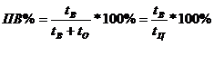

*t В –*период включения;*t О*- период отключения;*t Ц –*время всего цикла.

Если tЦ>10 мин., то режим считается продолжительным. ГОСТ установил следующие значения ПВ: 15, 25, 40 и 60%.

Тема: **«Общие сведения о силовом и осветительном электрооборудовании напряжением до 1 кВ».**

1. **Классификация ЭП по требуемой бесперебойности электроснабжения.**

**Надежность электроснабжения –**это способность СЭС обеспечить предприятие электроэнергией хорошего качества, без срыва плана производства и не допускать аварийных перерывов электроснабжения.

По обеспечению надежности электроснабжения ЭП разделяют на три категории:

**ЭП I категории –**это ЭП, перерыв электроснабжения которых может повлечь за собой: опасность для жизни людей, значительный ущерб народному хозяйству, повреждение дорогостоящего основного оборудования, массовый брак продукции, расстройство сложного технологического процесса, нарушение функционирования особо важных элементов коммунального хозяйства (насос подачи воды в доменных печах, вентиляция во вредных химических производствах, основные ЭП очистных сооружений и т.д.).

**ЭП II категории –**это ЭП, перерыв электроснабжения которых приводит к массовому недоотпуску продукции, массовым простоям рабочих, механизмов и промышленного транспорта, нарушению нормальной деятельности городских и сельских жителей (металлорежущие станки, штамповочные пресса, механизмы текстильного производства и т.д.).

**ЭП III категории**– все остальные ЭП, не подходящие под определения I и IIкатегорий (приемники вспомогательных цехов, цехов несерийного производства и т.д.).

4. Требования к электроснабжению ЭП каждой из категорий.

ЭП I категории должны обеспечиваться электроэнергией от двух независимых взаимно резервирующих источников питания (ИП). Перерыв их электроснабжения при аварии на одном из ИП может быть допущен лишь на время автоматического восстановления питания от другого источника.

**Независимым ИП ЭП или группы ЭП**называется ИП, на котором сохраняется напряжение при исчезновении его на других ИП этих ЭП.

ЭП II категории рекомендуется обеспечивать электроэнергией от двух независимых взаимно резервирующих ИП. Перерыв их электроснабжения при аварии на одном из ИП может быть допущен на время, необходимое для включения резервного питания действиями дежурного персонала или выездной оперативной бригады.

 Допускается питание ЭП II категории от одного трансформатора при наличии централизованного складского резерва трансформаторов и возможности замены повредившегося трансформатора за время не более 1 суток.

Для ЭП III категории электроснабжение может выполняться от одного ИП при условии, что перерывы электроснабжения, необходимые для замены или ремонта поврежденного элемента СЭС, не превышают 1 суток.